码农家园

QT连接SQL server 数据库
2020-05-08
serversql数据库
Qt连接SQL server数据库
由于课程设计需要，需要用qt设计一个界面来操作数据库，在建立数据库连接时，期间遇到各种问题。
Qt 连接SQL server数据大致可以概括为下图的三层模型，箭头代表他们之间的依赖关系
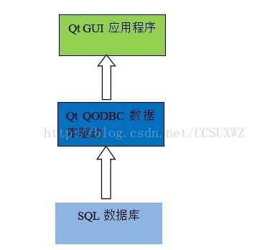
第一步：建立目标数据库
在连接数据库之前，需要先在SQL Server中建立一个目标数据库，建立数据库和添加表的步骤这里不详述，
如建立一个名为Student 的数据库，其中有Student表、Course表和SC三个表。这里使用的是数据库版本为 SQL Server 2008 R2。
第二步：配置数据库数据源
在配置数据源之前，要确保1433号端口已打开，1433端口，是SQL Server默认的端口，SQL Server服务使用两个端口：TCP-1433、UDP-1434。其中1433用于供SQL Server对外提供服务，1434用于向请求者返回SQL Server使用了哪个TCP/IP端口。
设置SQL Server 网络配置中的TCP/IP协议为已启用状态，并且检查其默认端口是否为1433端口。
在开始菜单搜索SQL Server 配置管理器，选择SQL Server网络配置。
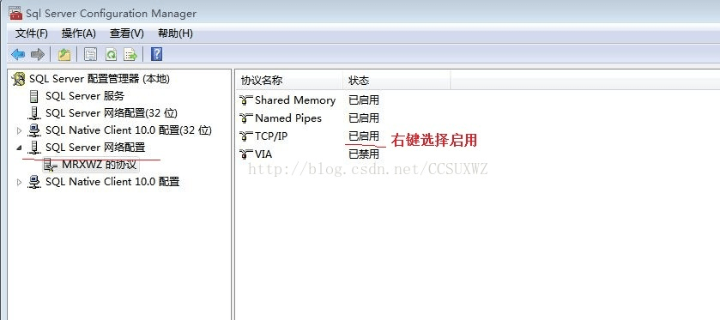
右键TCP/IP，选择属性查看其默认端口，设置其为1433
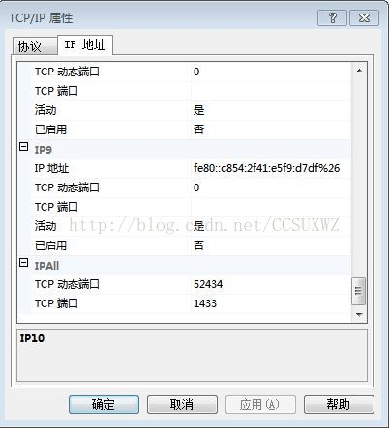
服务和端口设置好后接下来配置ODBC数据源。开放数据库连接（Open Database Connectivity，ODBC）是微软公司开放服务结构（WOSA，Windows Open Services Architecture）中有关数据库的一个组成部分，它建立了一组规范，并提供了一组对数据库访问的标准API（应用程序编程接口）
Qt数据库驱动并不能直接连接到SQL Server中的数据库，而是要通过配置ODBC数据源来进行连接。
开始->搜索ODBC->点击dBASE Files 选择添加
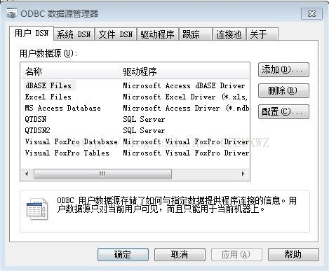
选择SQL Server
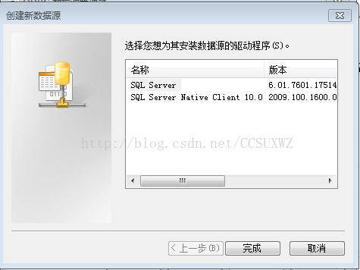
命名数据源名称并选择服务器，这里的服务器名即SQL Server 登录框中的服务器名，把它复制过来
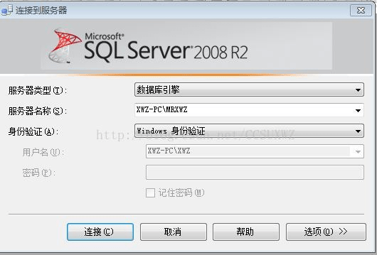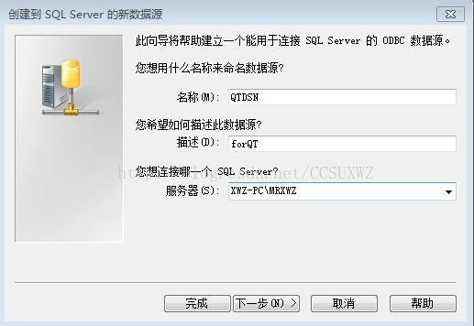
选择登录方式为SQL Sever验证方式，并设置登录名和密码，这里选择sa（超级用户）
注意：登录名必须是数据库中已存在的登录用户
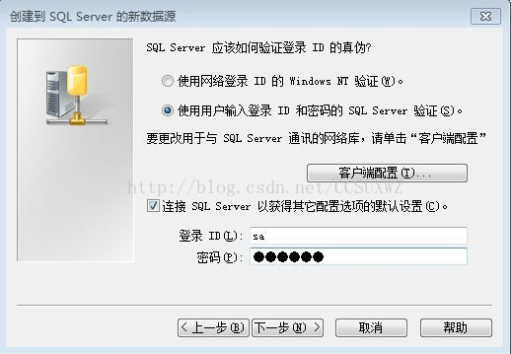
选择需要连接的数据库作为默认数据库
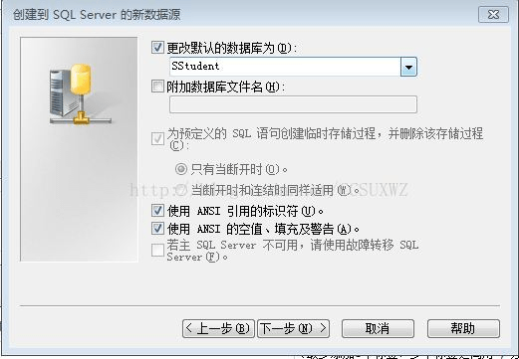
选择下一步 ，测试数据源，成功后单击确定。
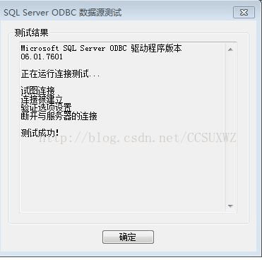
第三步 Qt连接数据源
新建一个Qt GUI工程，在其pro文件中加入QT += sql，设计界面并设计界面
Qt 提供了多种数据的驱动，可以在帮助文档搜索sql中找到
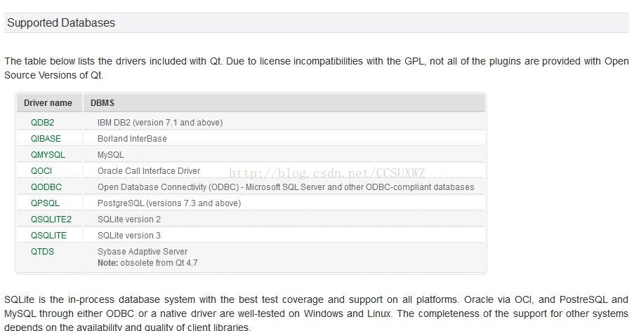
下面是Qt帮助文档提供的连接代码：
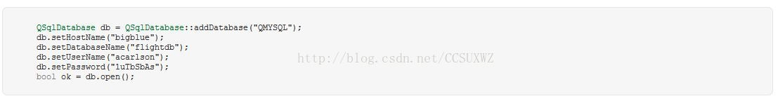
建立连接的代码：
1  2  3  4  5  6  7  8  9  10  11  12  13  14  15  16  17  18  19  20  21  22  23  24  25  26  27  28  29  30  31  32  33  34  35  36  37  38  39 | #include <QApplication>  #include <QDialog>  #include"mainwindow.h"  #include<connection.h>  #include <QSqlDatabase> //头文件  #include <QDebug>  #include <QMessageBox>  #include<QSqlError>  bool OpenDatabase()  {  QSqlDatabase db = QSqlDatabase::addDatabase("QODBC"); //数据库驱动类型为SQL Server  qDebug()<<"ODBC driver?"<<db.isValid();  QString dsn = QString::fromLocal8Bit("QTDSN"); //数据源名称  db.setHostName("localhost"); //选择本地主机，127.0.1.1  db.setDatabaseName(dsn); //设置数据源名称  db.setUserName("sa"); //登录用户  db.setPassword("xwz123"); //密码  if(!db.open()) //打开数据库  {  qDebug()<<db.lastError().text();  QMessageBox::critical(0, QObject::tr("Database error"), db.lastError().text());  return false; //打开失败  }  else  qDebug()<<"database open success!";  return true;  }  int main(int argc, char *argv[])  {  QApplication a(argc, argv);  MainWindow w;  if(!OpenDatabase())  return 1;  w.show();  return a.exec();  }
到此为止，Qt就连接上数据库了，其他数据库连接过程类似在连接过程中需注意的几个问题：
确保1433号端口已经打开
确认SQL Server 网络配置的TCP/IP协议已启用。
正确配置ODBC数据源
正确建立连接，登录名和登录密码为数据库中已存在的登录用户
接下来对数据库的界面操作，可以参考这篇博文:http://hhuayuan.blog.51cto.com/1630327/893415
Copyright © 码农家园

